**广东机场白云信息科技有限公司**

知识产权代理服务项目采购文件

目 录

第一部分 邀请函

第二部分 报价人须知

第三部分 合同条款

第四部分 报价文件格式

**第一部分 邀请函**

广东机场白云信息科技有限公司（以下简称“采购人”）就知识产权代理服务采购，现邀请合格的合作商（以下简称“报价人”）提交密封报价文件。

**1. 项目概况：**

1.1项目名称：知识产权代理服务采购项目

1.2项目编号：网站自动生成

1.3项目地点：广州白云机场

1.4项目内容：第二部分采购人须知

1. **采购内容及限价：**

|  |  |  |  |  |
| --- | --- | --- | --- | --- |
| **序号** | **类别** | **服务内容项目** | 单价限价（含官费、代理费） | 权重 |
| 1 | 专利 | 发明专利申请 | 7250 | 15% |
| 2 | 发明专利快速预审 | 2000 | 2% |
| 3 | 实用新型专利申请 | 2000 | 10% |
| 4 | 实用新型快速预审 | 2000 | 2% |
| 5 | 外观专利申请 | 1100 | 10% |
| 6 | 外观专利优先审查 | 2000 | 2% |
| 7 | 发明专利+实用新型（一案两申） | 9000 | 10% |
| 8 | 专利年度维护（本项不含官费） | 50 | 1% |
| 9 | 科技查新报告 | 3500 | 5% |
| 10 | 软件测试报告 | 软件测试报告 | 3000 | 8% |
| 11 | 软件登记证 | 软件登记证 | 2800 | 2% |
| 12 | 著作权 | 软件著作权注册办理 | 500 | 3% |
| 13 | 软件著作权加急办理（11-15个工作日） | 2000 | 1% |
| 14 | 软件著作权加急办理（16-20个工作日） | 1500 | 1% |
| 15 | 作品著作权注册办理  （工程设计图/产品设计图门类） | 800 | 3% |
| 16 | 作品著作权申请加急办理（11-15个工作日）  （工程设计图/产品设计图门类） | 1300 | 1% |
| 17 | 作品著作权申请加急办理（16-20个工作日）  （工程设计图/产品设计图门类） | 1100 | 1% |
| 18 | 商标 | 商标注册 | 770 | 2% |
| 19 | 商标转让 | 750 | 1% |
| 20 | 商标续期 | 900 | 1% |
| 21 | 商标变更 | 300 | 1% |
| 22 | 商标驳回复审 | 2950 | 2% |
| 23 | 商标异议申请 | 2500 | 2% |
| 24 | 商标异议答辩 | 2500 | 2% |
| 25 | 商标无效宣告申请 | 3000 | 1% |
| 26 | 商标无效宣告答辩 | 3000 | 1% |
| 27 | 商标撤销三年不使用申请 | 2300 | 5% |
| 28 | 商标撤销三年不使用答辩 | 2300 | 5% |

注：报价人必须对全部服务内容进行报价，报价包含所有税费。合同执行期间如遇官费调整，可根据官方通知文件相应调整。

**3. 合格报价人资格条件：**

3.1在中华人民共和国境内注册的独立的企业法人。

3.2报价人应不存在下列情形（需就以下内容出具诚信承诺函并加盖公章）：

（1）近三年因腐败或欺诈行为而被政府或业主宣布取消投标资格；

（2）近三年（包括独立法人及关联公司和自然人）与广东省机场管理集团有限公司其下属的全资、控股公司、非法人实体单位发生各种诉讼和仲裁；

（3）被采购人认定为发生不良行为供应商，且仍在处置期内的；

（4）被列入国家企业信用信息公示系统（http://www.gsxt.gov.cn/）的经营异常名录或严重违法失信企业名单；

（5）被列入信用中国（http://www.creditchina.gov.cn/）的失信被执行人或企业经营异常名录；

（6）被列入中国执行信息公开网（http://zxgk.court.gov.cn/）的全国法院失信被执行人名单；

（7）存在其它失信情况的。

3.3 可开具增值税专用发票。

3.4本项目不接受联合体报价。

3.5 报价人为国家知识产权局认可的专利代理机构及在国家知识产权局成功备案的商标代理机构，以上提供国家知识产权局网站截图证明文件并加盖公章。

3.5.投标人须具备依法纳税和缴纳社会保障资金的良好记录。（提供投标截止时间前六个月内任一月的纳税证明及缴纳社会保障资金材料，如依法免税和依法不需要缴纳社会保障资金的，应提供相应证明文件）

**4. 报价文件的提交形式、地址和截止时间**

1）报价文件的递交有现场递交和邮寄两种方式（邮寄的资料务必做好保护措施以保证运输途中密封完整）。

2）报价文件现场递交地址：广州白云国际机场东南工作区横二路A4综合北楼一楼101室，收件人：李小姐

3）报价文件递交截止时间：**2021年8月9日，17:00**（邮寄的报价文件以文件到达时间为准）。

4）采购人不接受逾期递交的报价文件，不接收以邮件、电话、传真等形式的报价。

**5. 本项目不设未成交报价人经济补偿，准备报价文件和递交报价文件所发生的任何成本或费用由报价人自理。**

**6. 有关此次采购之事宜，可按下列联系方式向采购人查询：**

采购人：广东机场白云信息科技有限公司

地 址：广州白云国际机场东南工作区横二路A4综合北楼

联系人：李小姐

联系电话：020-36066620

电子邮箱：lizhe@gdairport.com

1. **报价人须知**

一、项目说明

广东机场白云信息科技有限公司（以下简称“采购人”）拟就知识产权代理服务进行采购，本项目采用综合评审方式确定成交合作商，采购人组织综合评审工作。

**（一）** 采购范围及限价

|  |  |  |  |  |
| --- | --- | --- | --- | --- |
| 序号 | 类别 | 服务内容项目 | 单价限价（含官费、代理费） | 权重 |
| 1 | 专利申请 | 发明专利申请 | 7250 | 15% |
| 2 | 发明专利快速预审 | 2000 | 2% |
| 3 | 实用新型专利申请 | 2000 | 10% |
| 4 | 实用新型快速预审 | 2000 | 2% |
| 5 | 外观专利申请 | 1100 | 10% |
| 6 | 外观专利优先审查 | 2000 | 2% |
| 7 | 发明专利+实用新型（一案两申） | 9000 | 10% |
| 8 | 专利年度维护（本项不含官费） | 50 | 1% |
| 9 | 科技查新报告 | 3500 | 5% |
| 10 | 软件测试报告 | 软件测试报告 | 3000 | 8% |
| 11 | 软件登记证 | 软件登记证 | 2800 | 2% |
| 12 | 著作权申请 | 软件著作权注册办理 | 500 | 3% |
| 13 | 软件著作权加急办理（11-15个工作日） | 2000 | 1% |
| 14 | 软件著作权加急办理（16-20个工作日） | 1500 | 1% |
| 15 | 作品著作权注册办理  （工程设计图/产品设计图门类） | 800 | 3% |
| 16 | 作品著作权申请加急办理（11-15个工作日）  （工程设计图/产品设计图门类） | 1300 | 1% |
| 17 | 作品著作权申请加急办理（16-20个工作日）  （工程设计图/产品设计图门类） | 1100 | 1% |
| 18 | 商标 | 商标注册 | 770 | 2% |
| 19 | 商标转让 | 750 | 1% |
| 20 | 商标续期 | 900 | 1% |
| 21 | 商标变更 | 300 | 1% |
| 22 | 商标驳回复审 | 2950 | 2% |
| 23 | 商标异议申请 | 2500 | 2% |
| 24 | 商标异议答辩 | 2500 | 2% |
| 25 | 商标无效宣告申请 | 3000 | 1% |
| 26 | 商标无效宣告答辩 | 3000 | 1% |
| 27 | 商标撤销三年不使用申请 | 2300 | 5% |
| 28 | 商标撤销三年不使用答辩 | 2300 | 5% |

**注：报价**人须按上表报出各项单价,投标人单价报价不得超过对应的最高单价限价。报价人各项单价报价按照各权重比例计算出“单价加权合计金额”作为评审价，例如7250×15%+2000×2%+2000×10%+2000×2%+1100×10%+2000×2%+9000×10%+50×1%+3500×5%+3000×8%+2800×2%+500×3%+2000×1%+1500×1%+800×3%+1100×1%+1300×1%+770×2%+750×1%+900×1%+300×1%+2950×2%+2500×2%+2500×2%+3000×1%+3000×1%+2300×5%+2300×5%=3475.40，即评审价为3475.40元，即评审价为3475.40元；投标人须按上表报出各项单价,投标人单价报价不得超过对应的最高单价限价。该评审价不作为中标金额，仅作报价得分计算使用；结算金额以报价人分项单价报价金额为准，按实结算。**以上报价限价（包含代理费、官费，我司不享受官费减免政策），未按上述要求报价的，按无效投标处理。合同履行过程中按照业务发生时官费和年费的国家实收标准支付给报价人，由成交人代缴。**

（二）服务要求：

1. 专利申请代理工作包括（不限于）：在与发明人充分沟通的基础上，撰写及提交专利申请文件、审查意见答复建议和正式文本、主动修改文本及要求优先权文件；提出实质审查请求；提出复审请求，撰写及提交复审过程中的各种文件；著录项目变更等手续；提交其他各种文件，转达各种官方文件；办理授权登记的各种手续；协助监管、提醒。
2. 著作权、商标等知识产权代理工作；
3. ★配合提供知识产权战略制定，专利案件法律咨询；专利管理制度咨询服务
4. ★合同期内参与2次采购人科创委立项会议前的项目预审，重点负责提供可进行知识产权相关资质证书的申办建议与方向。定期或者不定期的进行不少于10人次的专利知识培训，协助采购人进行专利知识普及；
5. 案件代理过程中根据采购人的备案表受理案件，案件受理后及时将受理通知书等原件文件转给采购人，案件结案授权后将授权证书等原件一并及时转交采购人存档并做好交接手续。每半年提供专利申请、授权明细、代缴的“专利官费（申请费、授权、年费等）票据等结算费用。
6. ★投标人拥有熟悉专利布局、知识产权诉讼、知识产权贯标等知识产权业务的工作人员，投标人须提供负责本项目的相关工作人员的名单（姓名、岗位、联系方式)，以及相关学历证书或职称、职业证书，劳动合同复印件，人员投标截止时间前近3个月的社保缴费证明。否则按投标无效处理。
7. ★报价人要求至少指定专人任项目负责人，提供专职专利代理人服务，负责组织协调采购人的专利代理服务事宜，收到采购人知识产权提案后，10个工作日内提交相关的申请，并定期提供培训、在采购人需要时2小时内到达现场进行沟通讨论，以保证专利质量，投标人对此须进行书面承诺，否则按投标无效处理。
8. ★负责人应当保持相对稳定，如采购人认为负责人员不能胜任有关工作，中标人应及时调换；中标人因自身原因需要调换负责人员，应当提前15个工作日书面通知采购人，并在征得采购人同意后方可办理工作交接手续。
9. ★中标人需严格遵守专利代理条列，秉承诚实守信的原则做好专利事务代理工作。
10. ★中标人对采购人提供的技术资料负有保密责任。
11. ★中标人收到采购人提供的技术资料后，需进行在先技术检索，出具检索简报，对其授权可能性进行评估；对于授权可能性较高的专利申请，应在10个工作日内提出申请方案和申请进度计划。
12. ★中标人需慎重对待采购人的专利申请要求，中标人在项目过程中应认真评估采购人专利申请的授权可能性，给出指导性意见，提高采购人专利授权成功率。
13. 采购人可随时向中标人询问专利申请当前的进度事宜。中标人指定的项目负责人为采购人的询问对象。
14. 中标人协助采购人申请政府部门有关“专利事务的资助和奖励”，并及时告知相关最新政策。
15. 中标人应为采购人提供专业、优质的代理服务，不得拖延或推迟采购人下达的专利代理工作。
16. 中标人应与采购人各专利申请人充分沟通，且按专利申请人的具体项目服务要求提供专业服务，确保专利申请高效、及时。
17. 收到发明人投诉的，包括案件处理反馈时间过长、不能正确理解技术方案、答复专利申请审查意见时的沟通、拟稿、提交不及时、因错别字以及代理原因造成补正等，将纳入供应商评价机制。
18. 中标人应建立每一份专利申请的文档汇集并于每一件专利授权或不授权时移交给采购人。所有授权证书应及时移交给采购人。
19. ★投标人需具有良好信誉和服务意识，并愿意接受采购人有关知识产权代理机构的管理与具体要求。投标人须提供专项书面承诺函。

2.20合同有效期为1+1年，如第一个合同年度内成交人代理项目成功率低于80%（但非成交方主观因素导致的失败不予计算），合同自然中止；每一个合同年度的结算上限为人民币13万。

1. 付款：

分次付款。每三个月付款一次，根据本期间甲方收到受理通知书的数量，且在收到乙方开具增值税专用发票后30个工作日内，甲方向乙方支付总费用的100 %。

1. **采购文件**

**3.采购文件构成**

采购文件包括五个部分：邀请函 、报价人须知、合同条款、项目报价文件格式及用户需求书。

**4.采购文件的澄清及修改**

4.1采购人可以对已发出的采购文件进行必要的澄清或者修改。

4.2 报价人对采购文件有异议的，应当在2021年8月5日17：00前以书面形式提出，纸质版加盖公章扫描件以电子邮件方式发送至采购人邮箱；采购人认为确有必要答复的，将于递交报价文件截止时间前以书面形式予以答复

4.3采购项目出现澄清及修改情况时，采购人可顺延报价文件递交截止时间。

1. **报价文件的编制**

**5. 项目报价文件**

5.1 报价文件由商务和技术两部分组成。

5.2 报价文件的签署要求：报价文件所有需盖章或签字的部分均需报价人法定代表人或法定代表人授权委托代表盖章或签字，否则将被视为无效报价文件。

5.3 报价文件包括纸质文件一式3份，纸质版正本1份，封面标注“正本”字样，副本2份，封面标注“副本”字样。正本与副本不符的内容，以正本为准。电子版文件一份，存储在U盘里随报价文件一并提交。

5.4 报价文件应做到清晰、完整，文本、图纸规格应当尽量统一。除非另有规定，否则报价文件的计量单位宜采用国际标准计量单位，尺寸齐全、准确，所有文字说明和文字标注以中文为准，报价均为人民币，时间均为北京时间。

**6. 商务部分包含以下内容：**

1）目录索引；

2）报价函；

3）报价人评分索引表；

4）企业营业执照复印件；

5）法定代表人证明书；

6）报价文件签署授权委托书；

7）合格供应商登记表（登录网站打印）；

8）诚信承诺函（网站截图**需清晰**显示报价人名称及相应查询信息）；

9）采购文件响应承诺书；

10）纳税证明及缴纳社会保障资金证明材料。

11）国家知识产权局认可的专利代理机构截图（包括执业代理师信息等网站查询结果整页截图）及在国家知识产权局成功备案的商标代理机构的截图证明文件加盖公章。

## 7. 技术文件包含以下内容：

1）目录索引；

2）服务方案；

3）技术偏离表（根据第二部分“服务要求”编制）；

**8. 报价文件有效期**

★项目报价文件应在邀请函规定的报价日后的90天有效期内保持有效。

**四、报价文件的递交**

**9.报价文件的密封和标记**

9.1 报价人应将报价文件密封和标记，所有封套外应清楚标明以下内容：项目名称、项目编号、报价人名称并加盖公章、报价人地址、报价人联系方式、报价文件提交地点、“在  （填写投标截止时间）  前不得启封”的字样。

9.2如果报价人递交的报价文件未按要求密封，采购人将拒绝接受其报价文件。

9.3如果因密封不严，标记不清而造成报价文件过早启封、失密等情况，采购人概不负责。

1. **报价文件的递交**

参照第一部分第4条

**五、综合评审过程**

## 11. 总则

11.1本次采用综合评分法进行评审。

11.2本项目的评审工作由采购人内部组成评审小组完成。评审小组由经济技术类共3名以上单数成员组成。

11.3 本次评标权重分配为：价格得分占60％，商务技术得分占40％。本次评标是以采购文件为依据，按公正、科学、客观、平等竞争的要求，选择技术先进、报价合理、经验丰富、信誉良好及综合实力强的报价人。

**12. 评审过程及评审办法**

12.1评审步骤：

（1）对报价文件进行符合性审查；

（2）对报价文件进行商务评审、技术评审；

（3）价格评审；

（4）计算总分；

（5）推荐成交候选人；

12.2 投标文件的澄清

为有助于报价文件的审查、评价和比较，评标委员会可以要求报价人对报价文件含义不明确的内容作必要的澄清或说明，但不得超出投标文件的范围或改变投标文件的实质性内容。

12.3 评审

1） 符合性审查

评审小组根据《符合性审查表》（附件6）内容逐条对报价文件进行审查；不满足《符合

性审查表》所列各项要求任何一项的，将被认定为无效报价。通过符合性审查的供应商可进入下一环节评审；对于《符合性审查表》中的每一项审查项目实行少数服从多数的原则。

1. 商务技术评审及得分计算

a.商务技术分占40分，由评委打分，评审细则详见附件7《商务技术表》）；

b.对评委的评分结果，以每个评委对所打出的商务、技术总分为基准，进行算术平均后得出各报价人的商务技术得分。（小数点后保留两位有效数，四舍五入）。

3） 价格评审及得分计算

a.价格分占60 分,按如下公式计算：

投标价每高于基准价1%扣 1分，最多扣60分，每低于基准价1%扣 0.5分，最多扣60分。不足1％的部分按内插法计算。

b.价格算术错误更正方法：如果数字表示的金额和用文字表示的金额不一致时，应以文字

表示的金额为准。当单价与数量的乘积与合价不一致时，以单价为准，除非评标委员会认为单价有明显的小数点错误，此时应以标出的合价为准，并修改单价。

**c.基准价：取所有通过初步评审的报价人经计算的报价的算术平均值作为基准价。**

d.按上述方法计算的结果保存两位小数，第三位四舍五入。

4）总分计算

报价人总得分＝商务技术得分+价格得分

全体评委对各评审表校核无误后在评审表上签名确认。

1. **推荐成交候选人**

采购人员依据评审情况编写《评审报告》，按总分由高到低对报价人进行排序，总得分最高者为第一成交候选人，次高者为第二中标候选人，依此类推，评审小组将推荐总得分前3名的报价人（出现并列时，选其报价低的报价人；若报价人的投价格相同，则由评审小组投票少数服从多数决定排名先后）为成交候选人。

1. **合同的授予**

14.1 合同授予标准：采购人将把合同授予被确定为实质上响应采购文件的要求并具有履行合同能力的符合采购需求、综合得分最高的报价人。

14.2采购人在授予合同时有权在一定的幅度内对报价表中规定的服务数量予以增加或减少，但不得对单价或其它的条款和条件做任何实质改变。

14.3成交通知书

采购人确定成交报价人后，向成交报价人发出《成交通知书》。

14.4签订合同

成交报价人在收到成交通知书后10天内与采购人签署合同。按照采购文件和成交报价人的报价文件及其他相关文件订立书面合同；

如果成交报价人没有按照上述第规定执行，采购人将有充分理由取消该成交决定。在此情况下，采购人可将合同授予其他满足采购要求的报价人，或重新组织采购。

1. **合同条款**

注释:  
    本合同格式条款仅作为双方签订合同的参考，为阐明各方的权利和义务，经协商可增加新的条款，但不得与招标文件、投标文件的实质性内容相背离，本项目采购合同须送壹份至采购代理机构备案，具有同等效力。

**知识产权委托代理合同**

**项目名称：**

**项目编号：**

**合同期限：**

**签订地：广州**

**甲方（委托方）：广东机场白云信息科技有限公司**

法定代表人：

住 所：广州市白云区新白云国际机场A4地块二级公司业务楼北楼

**乙方（代理方）：**

法定代表人：

住 所：

广东机场白云信息科技有限公司（以下简称甲方）与 （以下简称乙方）就甲方委托乙方代理知识产权、商标注册等知识产权注册、申报、登记等相关事宜，依照《中华人民共和国合同法》、《中华人民共和国商标法》、《中华人民共和国商标法实施条例》以及其他有关法律法规的规定，在遵循自愿、平等、公平、诚信原则的基础上订立如下协议。

**1.代理事项**

1.1甲方拟就专利、商标、著作权知识产权相关工作委托乙方代理注册申请/登记/审核等事宜。

1.2 甲方依据实际需要不定期向乙方发出订单，甲方具体委托项目及数量以附件清单或甲方下的订单为准。

1.3乙方负责事宜：商标查询，商标注册申请、递交申请书件、转达受理号、转审查意见、通知商标公告时间和通知领取商标注册证；商标变更申请、商标许可合同备案、商标续展申请、商标驳回复审；商标异议申请、商标异议答辩；商标设计；外观设计；实用新型；发明；著作权；计算机软件版权；海关备案；专利合作；其他。甲方应当及时配合乙方尽职完成委托的知识产权申请事务，在成功注册/登记/申报后，乙方为甲方提供在商标有效期内（十年）的检测维护服务。

**2.价格**

**2.1 价格清单**

2.2该单价包括查询费、材料费、制作加工费、交通费、检测费、技术服务费、税费、撰写费、检测费、维护服务费等。除合同另有规定外，甲方不再支付乙方其他费用。

2.3乙方同意甲方在本合同签订后，有权根据自身需要增减相关你申请注册商标，最终根据甲方实际申请结算。

**3.甲方的权利和义务**

3.1 从签订合同之日起，甲方有权要求乙方反馈与委托事项有关的进展情况。

3.2 甲方应就委托事项向乙方出具所需委托书，并向乙方提供办理本合同约定的委托事项所需材料。甲方需保证其真实、合法、有效。

3.3甲方应根据本合同约定支付委托费用给乙方。

3.4 甲方指定的联络方式（包括联系人、电话、地址）发生变化应及时以书面或邮件方式通知乙方。

**4.乙方的权利和义务**

4.1乙方接受甲方委托，指派　　　　 为甲方商标代理承办人，期间如乙方变更商标代理承办人，应当通知甲方。  
4.2 乙方在代理过程中对上述委托事项的有关内容、资料和信息负有保管和保守秘密的义务，除已公开的，未经甲方许可不得向第三方泄露。因泄露秘密给甲方造成经济损失的，应依法承担赔偿责任。  
4.3 乙方在收到甲方提交的完整资料和按照合同约定的款项后，应在3个工作日内向商标局提交申请材料。  
4.4 乙方应对甲方申请注册的商标进行查询，并根据查询结果客观、如实地告知委托代理事项的程序及风险。  
4.5 乙方在代理过程中应向甲方通报本合同委托事项的进展情况，在收到商标局相关通知后的1个工作日内转达甲方，并提供咨询意见和建议。  
4.6 乙方在代理过程中收到与委托事项有关的法律文件，应当及时通报甲方，如需乙方着手处理，须有甲方的相应书面授权或书面确认。

4.7 乙方对甲方的申请内容负有保密义务，不得向任何无关联的第三方透露。

4.8 乙方指定的联络方式（包括联系人、电话、地址）发生变化应及时以书面或邮件方式通知甲方。

4.9 本合同委托事项是否获准，不属乙方权力范围，但乙方需提供相应的法律文书给予说明。

**5.结算及付款方式**

5.1甲乙双方协商一致，按照以下方式付款：

分次付款。每三个月付款一次，根据本期间甲方收到受理通知书的数量，且在收到乙方开具增值税专用发票后30个工作日内，甲方向乙方支付总费用的100 %。

5.2 以上付款时，乙方应当开具相应发票☐ %增值税专用发票;☐其他类型票据： 给甲方，付款时间以甲方验收合格且收到乙方发票后起算，乙方未开具发票的，甲方有权拒付货款并不视为买方违约，乙方应按照约定继续履行义务。国家税率政策变动的，总价应相应调整。

5.3 付款方式：银行转帐，乙方银行账户等信息如下：

乙方户名：

开户行：

账 号：

纳税人识别号：

通讯地址：

联系人：

联系电话：

电子邮箱：

**6.违约责任**

6.1 乙方未按约定在本委托合同签订后提交相关申请文件的，乙方应按甲方已支付费用的百分之二十向甲方支付违约金。甲方有权解除本协议，乙方需退还已收款项。

6.2 甲方在签订本合同时，需按约定的支付方式支付本合同的委托费用，否则乙方有权不履行相应义务。

6.3 在代理过程中，如因甲方没有按约定提供必需的材料和费用，或因甲方提供虚假、无效资料，或没有通知联络方式变化失去联系，而导致申请的终止，甲方自行承担此造成的损失。

6.4 在代理过程中，如因乙方没有及时将与委托事项相关的通知书告知甲方而导致申请的终止，乙方承担此造成的损失，损失包括但不限于甲方两次申请该商标的代理费、注册费及相关损失。

6.5 如乙方违反本协议第4条第4.7款约定，乙方应赔偿甲方本次委托的全部费用。

**7.不可抗力**

7.1不可抗力包括因战争、动乱、空中飞行物体坠落或其他非甲方乙方责任造成的爆炸、火灾。

7.2由于不可抗力造成不可意料的事故并影响本合同的继续执行时，发生事故的一方应立即以书面的形式通告合同另一方，并提供事故发生的有效证明。

7.3在不可抗力事件发生后，双方应努力寻求采取合理的方案履行不受不可抗力影响的其他事项。如不可抗拒因素继续存在，致使在合同规定的交货期后三十天内仍不能交货，经双方协商同意，可解除本合同，这时，甲乙双方均不互提出索赔。甲乙双方均不承担终止合同的责任。

**8.通知**

合同任一方就本合同发出的通知、声明等书面文件，可以按照合同双方在本合同中列明的住址/公司注册地，或电子邮箱送达对方（双方联系方式或地址如有变更，应当及时书面通知合同对方，否则视为未变更）。

**9.争议解决**

9.1与本合同有关，或因本合同引起的一切争议，甲乙双方应首先通过友好协商解决，如经协商后仍不能达成协议时，双方约定任何一方可以采用第 a.项方式解决：

a.向广州市白云区人民法院提起诉讼解决；

b.向广州仲裁委员会提起仲裁。

9.2在进行法院审理期间，除提交法院审理的事项外，合同其他部分仍应继续履行。

**10.合同文本格式**

双方对此合同有任何修改及补充均应另行签订补充协议。合同正文中任何非打印的文字或者图形，除非经双方盖章确认同意，不产生约束力。

**11.合同生效**

本协议一式 份，甲方执三份，乙方乙执 份。合同有效期为 年，经双方盖章、签字生效后起算。

**12.履约保证条款**

12.1 经甲乙双方协商一致，乙方按照以下第 ③ 种方式提供履约担保：

①乙方应在合同生效后10日内向甲方交纳履约保证金计 元（大写： ），作为乙方履行本合同的担保。本合同终止之日起10个工作日内，若乙方无违反本合同约定的，甲方将该履约保证金一次性无息退还乙方；若乙方不履行本合同主要义务或者有其他违约行为的，甲方不予退还该履约保证金；履约保证金不足以弥补甲方损失的，乙方还应赔偿甲方损失；

②乙方应在合同生效后10日内向甲方提交金额为 元（大写： ）履约保函，保函有效期至货物验收/工程验收后1个月。出具履约保函的银行资格：依法有提供银行担保营业范围的国有商业银行或股份制银行的分支机构。若乙方未能履行本合同所约定的任何合同义务，或未能全部履行本合同约定的任何合同义务，甲方即可向保函出具银行请求履行支付或赔偿责任；

③乙方无需开具履约保证金或履约保函。

12.2 乙方应按本条约定提供甲方认可的履约保证金或履约保函。乙方应提供而未按约提供的，甲方有权拒付任何款项。经甲方书面提出，仍不改正的，甲方有权单方面决定解除合同，届时，乙方按合同总金额的30%向甲方支付违约金，如果违约金不能弥补所发生的一切损失和费用，则还应当负责弥补。

**13.特别约定**

（无） 或根据实际谈判内容填写

（以下无正文）

甲 方（盖章）： 乙 方（盖章）：

广东机场白云信息科技有限公司

法定代表人/授权代表（签字）： 法定代表人/授权代表（签字）：

签约日期： 年 月 日 签约日期： 年 月 日

联系人： 联系人：

电 话： 电 话：

电子邮箱： 电子邮箱：

**附件1**

**反商业贿赂协议**

甲方：广东机场白云信息科技有限公司

乙方：

为共同制止商业贿赂行为，维护各自及双方共同的合法权益，保证甲乙双方商业合作关系健康发展，根据《中华人民共和国反不正当竞争法》（以下简称反不正当竞争法）、国家工商行政管理局《关于禁止商业贿赂行为的暂行规定》（国家工商行政管理局令第60号）等有关法律、法规、经甲乙双方友好协商，达成如下反商业贿赂协议，以资双方信守履行：

1. 本协议所称的商业贿赂是指甲方与乙方在合作过程中，乙方或其单位工作人员给予甲方人员的贿赂，具体由检查机关或纪检监察部门界定。
2. 甲方人员不得以任何名义向乙方索取贿赂；收受贿赂的人员，甲方给予解雇，没收违法所得，情节严重构成犯罪的，移交司法机关追究刑事责任。
3. 属甲方人员主动索贿，乙方不配合甲方或其上级机关调查其人员受贿行为，将视为乙方违反协议，经核实后，甲方有权终止与乙方的合同。
4. 乙方违反协议，单位或工作人员贿赂甲方人员，以图获取不正当商业利益，经核实后，乙方需向甲方按合同标的额支付相应违约金。其中：

4.1. 100万元以下的合同，支付标的额20%的违约金；

4.2 100万元-1000万元（含）的合同，100万元按20%、超出100万元部分按15%，累计支付违约金；

4.3 1000万元以上的合同，100万元按20%、100万元以上-1000万元（含）按15%、超出1000万元部分按10%，累计支付违约金。

5. 乙方违反协议，单位或工作人员（含关联企业或关联人士）贿赂甲方人员，被人民法院认定或检查机关、纪检监察机关、工商行政管理机关立案查处的，甲方有权立即中止合同，由此导致甲方的损失以及发生的一切费用均由乙方承担。

6. 若甲方人员要求乙方给予任何形式的不正当利益，乙方必须及时反映给甲方，并提供相关证据给甲方，经甲方查实后作出处理，并为乙方保密。对于乙方的协助，甲方将根据情况给予乙方更多的商业合作机会。

7.甲方设定专人专线接受乙方反映情况

电话：020-360631832 联系人： 骆主任

（以下无正文）

甲方（盖章）： 广东机场白云信息科技有限公司 乙方（盖章）：

**第四部分 报价文件格式**

附件1

**报 价 函**

项目名称：XXXX项目

致: 广东机场白云信息科技有限公司

根据贵方为 XXXX项目采购的邀请函，作为经报价人正式授权代表报价人_______ ________(报价人名称和地址)的报价文件书签名方代表____________________(签名人全名, 职务), 在此提交项目报价文件, 正本一份, 副本二份。

签字人代表以此函申明并同意:

1. 对随附报价表所规定的采购内容的加权总价为含税价人民币___ _元（大写： ________元）。
2. 报价人将承担按照采购文件的所有条款履行合同的责任和义务。
3. 报价人已详尽研究了所有采购文件包括修正文(如果有), 所有已提供的参考资料以及有关附件并完全明白, 报价人必须放弃在此方面提出含糊意见或误解的一切权力。
4. 报价人之报价文件有效期为自报价之日起90 个日历日。
5. 报价人同意按照采购人可能提出的要求提供与其所递交报价文件有关的任何其它数据或信息。
6. 我方理解贵方不一定接受最低报价或任何贵方可能收到的报价文件。

本报价文件连同贵方成交通知书应构成对双方均有约束力的合同, 直至正式合同编制完毕并生效。

报价人名称： （盖公章）

法定代表人或授权代表签名：

日期：

**报价明细表**

| 序号 | 类别 | 服务内容项目 | 权重 | 单价限价（含官费、代理费） | 单价报价（含官费、代理费） | 单价加权金额 | |
| --- | --- | --- | --- | --- | --- | --- | --- |
| （1） | （2） | （3） | （4） | （5） | （6） | （7）=（6）×（4） | |
| 1 | 专利申请 | 发明专利申请 | 15% | 7250 |  |  | |
| 2 | 发明专利快速预审 | 2% | 2000 |  |  | |
| 3 | 实用新型专利申请 | 10% | 2000 |  |  | |
| 4 | 实用新型快速预审 | 2% | 2000 |  |  | |
| 5 | 外观专利申请 | 10% | 1100 |  |  | |
| 6 | 外观专利优先审查 | 2% | 2000 |  |  | |
| 7 | 发明专利+实用新型（一案两申） | 10% | 9000 |  |  | |
| 8 | 专利年度维护（本项不含官费） | 1% | 50 |  |  | |
| 9 | 科技查新报告 | 5% | 3500 |  |  | |
| 10 | 软件测试报告 | 软件测试报告 | 8% | 3000 |  |  | |
| 11 | 软件登记证 | 软件登记证 | 2% | 2800 |  |  | |
| 12 | 著作权申请 | 软件著作权注册办理 | 3% | 500 |  |  | |
| 13 | 软件著作权加急办理（11-15个工作日） | 1% | 2000 |  |  | |
| 14 | 软件著作权加急办理（16-20个工作日） | 1% | 1500 |  |  | |
| 15 | 作品著作权注册办理（工程设计图/产品设计图门类） | 3% | 800 |  |  | |
| 16 | 作品著作权申请加急办理（11-15个工作日）（工程设计图/产品设计图门类） | 1% | 1300 |  |  | |
| 17 | 作品著作权申请加急办理（16-20个工作日）（工程设计图/产品设计图门类） | 1% | 1100 |  |  | |
| 18 | 商标 | 商标注册 | 2% | 770 |  |  | |
| 19 | 商标转让 | 1% | 750 |  |  | |
| 20 | 商标续期 | 1% | 900 |  |  | |
| 21 | 商标变更 | 1% | 300 |  |  | |
| 22 | 商标驳回复审 | 2% | 2950 |  |  | |
| 23 | 商标异议申请 | 2% | 2500 |  |  | |
| 24 | 商标异议答辩 | 2% | 2500 |  |  | |
| 25 | 商标无效宣告申请 | 1% | 3000 |  |  | |
| 26 | 商标无效宣告答辩 | 1% | 3000 |  |  | |
| 27 | 商标撤销三年不使用申请 | 5% | 2300 |  |  | |
| 28 | 商标撤销三年不使用答辩 | 5% | 2300 |  |  | |
| 合计： | | | | | | |  |

报价人名称： （盖公章）

法定代表人或授权代表签名：

日期：

附件2

**法定代表人证明书**

报价人名称：

单位性质：

地址：

成立时间： 年 月 日

经营期限：

姓名： 性别： 年龄： 职务：

系 （报价人名称）的法定代表人。

特此证明。

报价人名称： （盖公章）

法定代表人： （签字或盖章）

日期：

（附法定代表人身份证复印件或其他有效的身份证明）

附件3

**法人授权委托书**

本人 （姓名）系 （报价人名称）的法定代表人，现委托 （姓名）为我司代理人。代理人根据授权，以我司名义签署、澄清、说明、补正、递交、撤回、修改项目编号为 的 （项目名称） 报价文件、签订合同和处理有关事宜，其法律后果由我司承担。

授权委托期限：自 年 月 日至 年 月 日止。

代理人无转委托权。特此委托。

报价人： （公章）

法定代表人： （签字或盖章）

代理人： （签字）性别： 年龄：

代理人身份证号码： 职务：

授权委托日期：

（附被授权人身份证复印件或其他有效的身份证明）

附件4

**诚信承诺函**

致：广东机场白云信息科技有限公司

在研究并完全理解了 项目采购文件后，我司（报价人名称）  完全同意并接受项目采购文件的所有内容，同时向贵司承诺：

1.近三年，我司没有因腐败或欺诈行为而被政府或业主宣布取消投标资格；

2.近三年，我司（包括关联公司）未与广东省机场管理集团有限公司其下属的全资、控股公司、非法人实体单位发生各种诉讼和仲裁；

3.我司不存在被广东机场白云信息科技有限公司认定为发生不良行为合作商的情形；

4.我司未被列入国家企业信用信息公示系统的经营异常名录或严重违法失信企业名单（附件4.1）；

5.我司未被列入信用中国的失信被执行人或企业经营异常名录（附件4.2）；

6.我司未被列入中国执行信息公开网的全国法院失信被执行人名单（附件4.3）；

如有造假行为，我公司愿意无条件接受采购人的以下处理：

1.取消本项目报价、成交资格，并在相关网站公示；

2.三年至六年内停止或禁止参加广东机场白云信息科技有限公司的所有非招标采购项目采购活动；

3.对不良行为予以纪录，并进行公告；

4.报广东省机场管理集团有限公司备案。

报价人名称：（公章）

授权代表姓名、职务（印刷体）：

法定代表人或授权代表签名：

日期：

附件4.1

**国家企业信用信息公式系统网站（www.gsxt.gov.cn）截图**

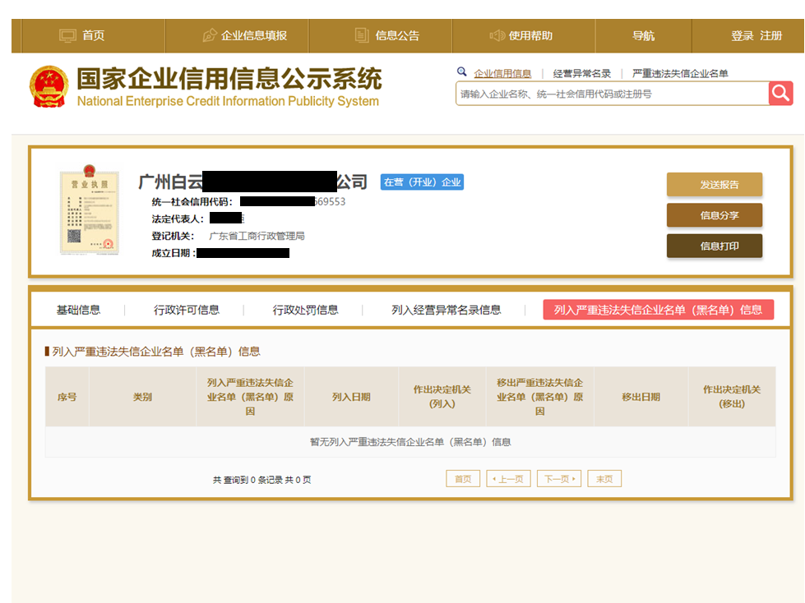

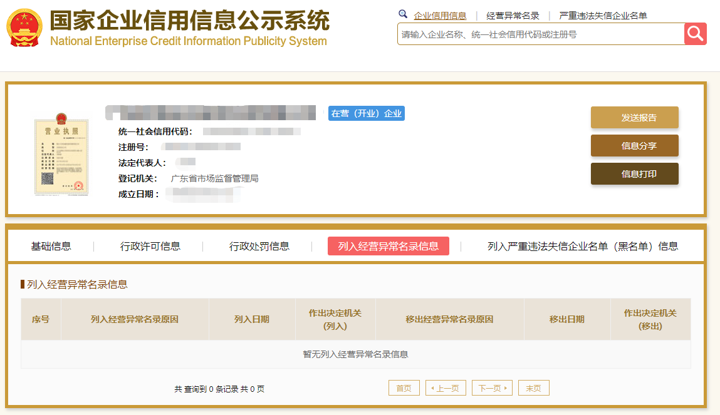附件4.2

**“信用中国”网站（www.creditchina.gov.cn）截图**

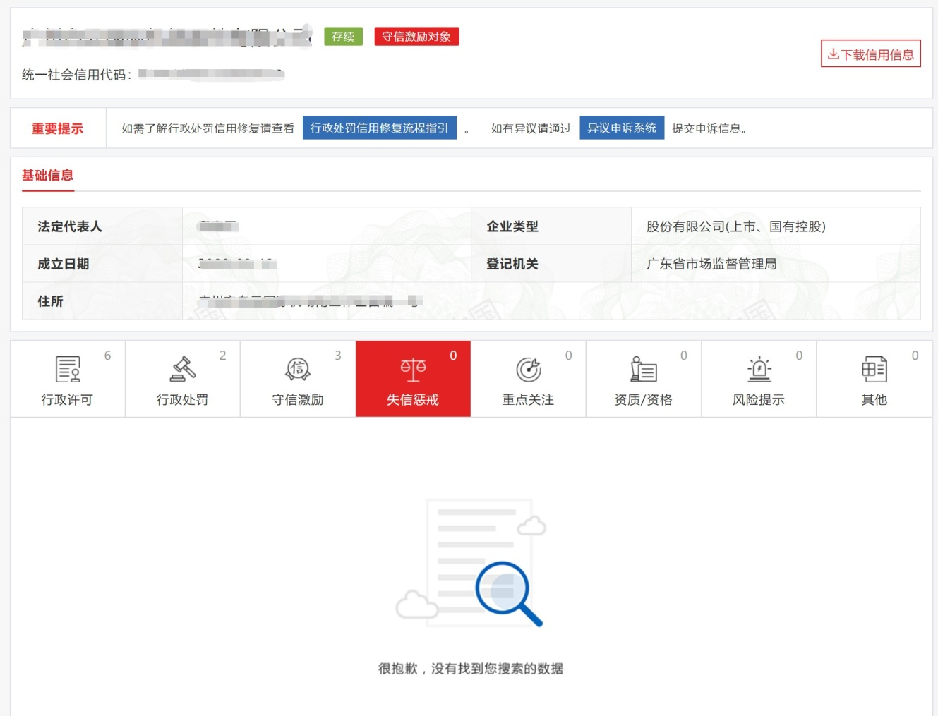

附件4.3

**“中国执行信息公开网”网站（zxgk.court.gov.cn）截图**

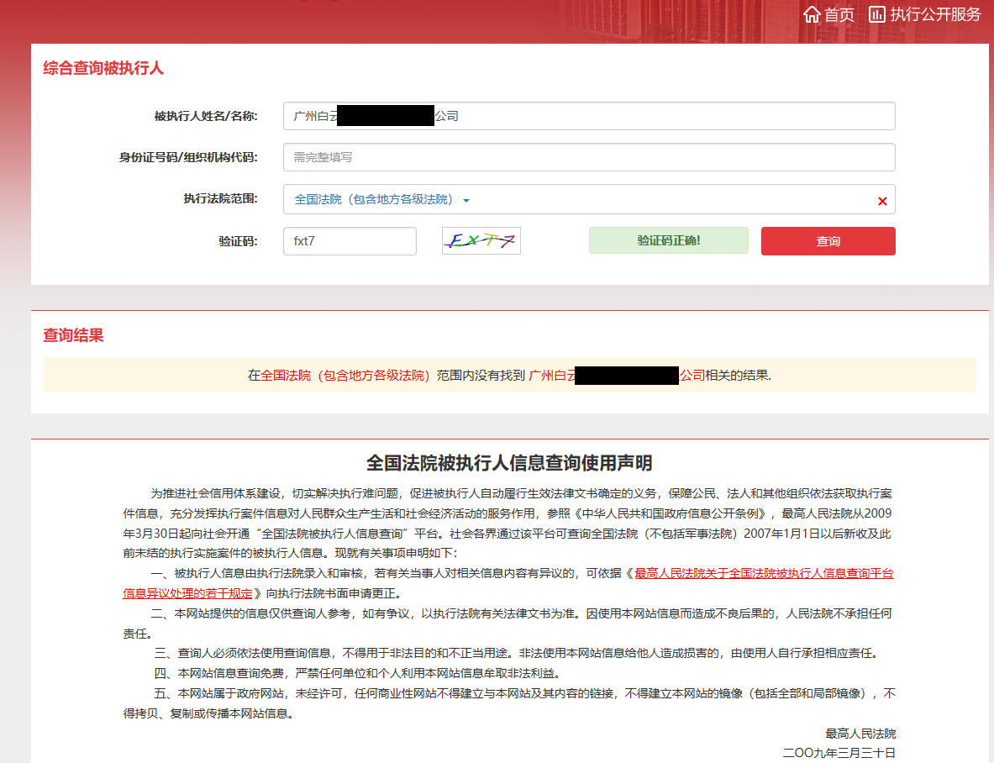

附件5

**采购文件响应承诺书**

致： （采购人名称）

我司保证提交的 （项目名称） 报价文件所有内容与贵司的采购文件要求条款完全响应，特此承诺！

报价人名称： （盖公章）

法定代表人或授权代表签名：

日期：

# 附件6

**符合性审查表**

项目名称：

项目编号：

|  |  |  |
| --- | --- | --- |
| 序号 | 评审项目 | 是否符合 |
| 1 | 报价人是否满足采购文件第一部分第3条“合格报价人资格条件”的要求； |  |
| 2 | 报价文件商务部分是否按采购文件第二部分第6条要求提供； |  |
| 2 | 报价有效期是否为90天 |  |
| 4 | 报价未超过采购文件规定的各单项最高限价； |  |
| 5 | 报价文件不存在内容不全或关键字迹模糊、无法辩认； |  |

注：1.每一项目符合的打“○”，不符合的打“×”，并在备注中说明理由。出现一个“×”的结论为“不通过”。

2.表中全部条件满足为“符合”的结论为“通过”，同意进入下一阶段评审。

3.若专家意见不一致时，则按少数服从多数的原则决定该报价人是否通过资格及有效性审查，进入下一阶段评审。

4.结论一栏应写“通过”“不通过”。

# 附件7 商务技术评分表（40分）

| **序号** | **类别** | **项目** | **分值** | **评审标准** |
| --- | --- | --- | --- | --- |
| **1** | **公司情况** | **公司资质** | **2** | 公司成立10年以上（包含），得2分，5-10年得1分（包含5年），5年以下不得分，以下提供在国家知识产权局认可文件或截图加盖公司公章 |
| **2** | **服务能力** | **人员资质** | **4** | 投标人拥有的专利代理人执业证数量：5本以上且其中取得代理人执业证10年以上得4分，5本以上且其中取得代理人执业证5年以上的得2分，5本及以下得1分，未提供不得分。 须提供由国家知识产权局颁发的专利代理师资格证或专利代理人资格证。从业经验以资格证书上的“颁证日期”为准计算。 |
| **3** | **人员背景** | **2** | 服务本项目的团队成员理工科背景情况，需提供机电类和计算机类相关学历证明，提供学信网或毕业证书复印件加盖工作作为佐证。 1.两类均有的，得2分； 2.任一类有的，得1分； 3.其它不得分 |
| **4** | **专利写文能力** | **6** | 1、提供2019-2021年之间攥写的专利文件至少6份，提供客户原稿及最终提交知产局的申请稿，每年2份。其中：发明专利提供3份，实用新型专利提供3份。  2、如投标人代理的发明专利在2019-2020年之间获得过“中国专利奖”且提供国家知识产权局公示文件作为佐证的，但必须是发明专利。如满足要求，本项评分为良以上。  3、权利要求布局合理，从属权利要求与独立权利要求形成层级严密的保护范围；撰写时，除考虑授权及保护范围外，还要考虑可能的答辩问题以及授权后的权利稳定性、维权等问题。  优5-6分，良3-4分，差0-2分 |
| **5** | **发明专利授权率** | **3** | 投标人根据《发明专利授权率计算表》进行数据填写，其中2015-2019年的累计总数量发明授权率将作为本项评标的排名决策数，该数据从高至低进行排序，最高的得3分，后续依次扣减0.2分，直至0分。  投标人需提供全部数据来源的查询截图予以佐证，需包括检索式截图及结果截图。（http://pss-system.cnipa.gov.cn/上查询结果或其他专利检索软件截图为准。）证明材料并加盖公章，否则不得分。 |
| **6** | **同类项目经验** | **7** | **《发明专利授权率计算表》中“**IPC分类子项数据展示”（6）+（7）+（8）的和。数量最多的得3分，之后按照排序依次递减0.5分，若数量一致，得分一致。  近三年（2018-2020）同类项目合同案例： 每提供1个合同得1分，最高得4分； 注：需提供合同（合同形式包含但不限于订单、单项合同、框架合同、框架合同+订单）关键页（关键页内容包括但不限于合同封面页、合同双方、合同金额、服务内容、签字盖章、生效时间），证明材料不全（或者未提供）的业绩不予认可；有母公司、子公司关系的业绩不得通用。**如提供框架合同+多份采购订单，按照采购订单的具体类别计算，一类计算为一个合同。** |
| **7** | **技术部分** | **服务响应** | **8** | 根据报价人对采购文件第二部分中“服务要求”的逐项响应情况由评委进行评议并评分。完全满足要求的得8分；带“★”标注内容为实质性要求，不允许负偏离；其他参数每负偏离一项扣1分，扣完为止,正偏离不加分。 |
| **8** | **实施方案** | **8** | 根据本公司情况，制定合理有效的服务计划方案。 实施方案操作性和针对性强的，得6-8分； 实施方案较全面，但操作性和针对性有一定瑕疵的，得3-5分； 实施方案基本完备，但操作性和针对性需改进较大的，得1-2分； 其它不得分。 **【必须同时承诺的事项如下，未承诺的，一票否决】** （1）合同期内，每一个自然年至少参与2次采购人科创委立项会议前的项目预审，重点负责提供可进行知识产权相关资质证书的申办建议与方向**，该项为免费提供项目**； （2）合同期内，每一个自然年向采购人提供不少于10人次关于知识产权申报流程性质及申报交底材料范围的培训**，该项为免费提供项目；** （3）采购人提交的申报交底材料如有需完善内容，需一次性告知补正/补充内容范围及具体要求**，该项为免费提供项目**； （4）每一个合同年度内报价人承接项目成功率不得低于80%，但非乙方主观因素导致的失败不予计算。成功率低于要求的，合同自然中止； （5）著作权类证书应在采购人提交完整交底材料后2个自然月内完成办理；加急办理的应在小于等于20个工作日内完成申报。 |
| **小计** | | | **40** |  |

**发明专利授权率计算表**

|  |  |  |  |  |  |  |  |
| --- | --- | --- | --- | --- | --- | --- | --- |
| 年份 | 总数量 | | | | IPC分类子项数据展示 | | |
| 发明授权数量 | 驳回数量 | 撤回或视为撤回数量 | 总数量发明授权率 | F类（机械工程）发明授权数量 | H类（电学）发明授权数量 | G类（物理）发明授权数量 |
| (1) | (2) | (3) | (4) | (5) | (6) | (7) | (8) |
| 2015年 |  |  |  | % |  |  |  |
| 2016年 |  |  |  | % |  |  |  |
| 2017年 |  |  |  | % |  |  |  |
| 2018年 |  |  |  | % |  |  |  |
| 2019年 |  |  |  | % |  |  |  |
| **累计** |  |  |  | % |  |  |  |
| 备注 | 1. （5）=（2）÷【（2）+（3）+（4）】×100%； 2. 发明授权率是指发明授权与发明授权、驳回、撤回的专利总量的比率，以发明公开版本为基准计算。计算公式为：发明授权率=发明授权数量/（发明申请数量+驳回数量+撤回或视为撤回数量）×100%，其中，授权数量包括处于有效状态的专利，也包括曾授权，当前已失效或部分无效、全部无效、放弃的专利。 | | | | | | |